PRESSEINFORMATION

Monique Hopfinger

Nachwuchsstiftung
Maschinenbau gGmbH
Gildemeisterstraße 60
33689 Bielefeld

Telefon +49 5205 74-2549
E-Mail monique.hopfinger@nws-mb.de
Internet www.nws-mb.de

Berufliche Bildung im Rampenlicht: Junge Menschen, Ausbildende und
Lehrende zur Sonderschau Bildung eingeladen
„Wir freuen uns auf die Chance, 3.500 Schülerinnen und Schüler auf der Sonderschau Bildung für eine Karriere im Maschinen- und Anlagenbau zu begeistern“, berichtet Andre Wilms, Mitglied der Geschäftsleitung der Nachwuchsstiftung Maschinenbau. Für die Nachwuchswerbung als auch für die Förderung exzellenter Aus- und Weiterbildung engagieren sich neben der Nachwuchsstiftung Maschinenbau weitere 20 Unternehmen auf der Sonderschau Bildung, die im Rahmen der EMO Hannover 2023 stattfindet.
Bielefeld, 15. August 2023. – Lt. den vom Ifo-Institut im Juli 2022 befragten Maschinen- und Anlagenbauern, beklagten 43 Prozent einen Mangel an Fachkräften. Dass insbesondere Fachkräfte aus dem dualen Ausbildungssystem fehlen unterstreicht die Mittelfristprognose bis 2026 des Fachkräftemonitoring für das Bundesministeriums für Arbeit und Soziales, durchgeführt durch das Institut für Arbeitsmarkt- und Berufsforschung (IAB), das Bundesinstitut für Berufsbildung (BIBB) und der Gesellschaft für Wirtschaftliche Strukturforschung (GWS). Daher rückt vom 18. - 23. September 2023 die berufliche Bildung in den Fokus der Sonderschau Bildung. Sie bietet jungen Menschen, Ausbildenden und Lehrenden eine einzigartige Plattform, um sich über neueste Entwicklungen der Aus- und Weiterbildung im Maschinen- und Anlagenbau zu informieren.
Berufliche Bildung auf 1.300qm
In Halle 8 dreht sich eine Woche lang alles um die Nachwuchsgewinnung und -förderung. Auf insgesamt 1.300 qm Fläche engagieren sich gemeinsam mit der Nachwuchsstiftung Maschinenbau Technologiepartner, Lehrmittelhersteller sowie Bildungseinrichtungen für die Begeisterung des potenziellen Fachkräftenachwuchses sowie für eine moderne berufliche Aus- und Weiterbildung.Wir schätzen den persönlichen Dialog mit unseren Kunden vor Ort, dasselbe gilt auch für junge Menschen, die sich für eine Ausbildung oder ein Studium in unserer Branche interessieren. Die Sonderschau Bildung bietet uns die Plattform dafür und hat uns in der Vergangenheit viele Anfragen interessierter Jugendlicher eingebracht.“, berichtet Christian Thiele, Pressesprecher und Leiter Unternehmenskommunikation und Marketing bei der Paul Horn GmbH. „Grundvoraussetzung, um auch künftig als Unternehmen erfolgreich zu sein, ist die richtig qualifizierte Belegschaft. Dafür stellen wir seit vielen Jahren selbst die Weichen und bieten Ausbildungsplätze unter anderem in den Berufen Industriemechaniker, technischer Produktdesigner und Industriekaufleute an. Das positive Feedback zur Sonderschau Bildung zahlt sich für uns aus, spricht aber auch für die Attraktivität der gesamten Branche.“, betont er. Die Paul Horn GmbH beteiligt sich bereits seit 2016 an dem einwöchigen Format mit Experten, Auszubildenden und Technologien und leistet damit einen wichtigen Beitrag zur Nachwuchsgewinnung für den Maschinen- und Anlagenbau.

Die Prozesskette macht Spaß und infomiert
Für Schülerinnen und Schüler der allgemeinbildenden Schulen steht der Zusammenbau eines Formel-1-Modellwagens auf dem Programm. Dabei lernen sie den gesamten Prozess der Produktentstehung, angefangen mit der Zeichnung bis hin zur Fertigung, kennen. Die CAD/CAM-Softwarehersteller Autodesk, Open Mind und SolidCAM, letzteres präsentiert durch die staatliche Feintechnikschule mit TG Schwenningen, konstruieren live die Einzelteile des Rennwagens und bringen über einen Postprozessor die Konstruktionsdaten auf die Maschinen. Mit Maschinensteuerungen der Siemens AG und der Dr. Johannes Heidenhain GmbH werden die Bauteile auf den CNC-Werkzeugmaschinen der DMG MORI AG, EMCO GmbH, Kunzmann Maschinenbau GmbH und Weiler Werkzeugmaschinen GmbH vor Ort gerfertigt. Welche Werkzeuge im Zerspanungsprozess zum Einsatz kommen können, zeigt die Paul Horn GmbH mit ihren Präzisionswerkzeugen. Am Ende der Prozesskette erfolgt die Qualitätsprüfung durch Messsysteme der Renishaw GmbH. Auszubildende der Partnerunternehmen begleiten die Schülerinnen und Schüler beim Durchlaufen der Prozesskette und informieren über Berufe und Karrieremöglichkeiten im Maschinen- und Anlagenbau.
Beigeisterung wecken steht im Fokus
Seit nunmehr zehn Jahren veranstaltet die Nachwuchsstiftung Maschinenbau im Rahmen renommierter Branchenmessen, darunter die EMO Hannover, die METAV Düsseldorf sowie die AMB Stuttgart, die Sonderschau Bildung, um junge Menschen mit Mitmachangeboten sowie Live-Vorführungen an hochkomplexen Maschinen und Technologien für die Berufe des Maschinen- und Anlagenbaus zu begeistern. Rund 128.500 Schülerinnen und Schüler informierten sich auf diese Weise bereits bei Organisationen der Branche, die sich auf der Sonderschau Bildung mit Technik und Know-how engagieren. Neu in diesem Jahr ist, dass neben dem spannenden Bühnenprogramm mit Auftritten von Auszubildenden der Partnerunternehmen und Gewinnspielen, die Finalrunde der Worldskills Germany auf der Sonderschau Bildung ausgetragen wird. Die sechs besten Kandidatinnen und Kandidaten des Berufswettbewerbs für Auszubildende der Zerspanungsmechanik in der Fachdisziplin CNC-Drehen treten live vor Ort gegeneinander an. Vor den Augen der Messebesuchenden wird über die deutsche Meisterin oder den deutschen Meister entschieden.
Die Anmeldung für Berufsbildende Schulen ist noch möglich
Für die Teilnahme an der Prozesskette bewarben sich bereits zahlreiche Lehrkäfte allgemeinbildender Schulen mit Ihren Schulklassen. Die entstehenden Kosten für die Anreise sowie für den Eintritt zur EMO Hannover übernimmt die Nachwuchsstiftung Maschinenbau. „Damit wollen wir jungen Menschen ermöglichen spannende Erfahrungen zu sammeln, die sich gerade in ihrer beruflichen Orientierungsphase befinden“, erklärt Andre Wilms. Aber auch Auszubildenden und ihren Lehrkräften der Berufsbildenden Schulen subventioniert die Nachwuchsstiftung Maschinenbau den Besuch der Sonderschau Bildung. „Für Besuchergruppen berufsbildender Schulen haben wir noch Kapazitäten frei. Die Anmeldung erfolgt über ein Online-Formular.“, erwähnt Alexander Nickel, Leiter Fortbildungen und Messen der Nachwuchsstiftung Maschinenbau. Denn mit der technischen Hochschule OWL und dem Formula Student Team HorsePower der Leibniz Universität Hannover als Partner, werden auch weitere Karrieremöglichkeiten im Maschinen- und Anlagenbau präsentiert, die sich für einige Auszubildende als sinnvolle Anschlussmöglichkeiten an eine Ausbildung erweisen können.
Aus Sonderschau Jugend wird Sonderschau Bildung
„Neben der einzigartigen Möglichkeit für junge Menschen, sich über die Berufe der Branche zu informieren, zeigen wir auf der Sonderschau Bildung auch innovative Bildungslösungen für Unternehmen und Schulen“, so Andre Wilms. 2023 werde sich die Beteiligung von Bildungspartnern auf dem Gemeinschaftsstand stark erweitern, so dass eine Umbenennung der Sonderschau von „Jugend“ in „Bildung“ erfolgte. Damit reagiert die Nachwuchsstiftung Maschinenbau auf die gestiegene Nachfrage nach Lösungen für die Digitalisierung in der Ausbildung und integriert weitere Hersteller technischer Trainingssysteme, u.a. ETS DIDACTIC GmbH, Festo Didactic SE und Lucas-Nülle GmbH, in das Standkonzept. Das ist besonders für Ausbildende und Lehrende ein großer Mehrwert, die sich am Puls der Digitalisierung bewegen wollen. „Die Sonderschau Bildung halte ich für eine besonders bemerkenswerte Plattform, weil sie den Diskurs über Bildung und Ausbildung, der oft auf nationaler oder regionaler Ebene geführt wird, auf eine breite Ebene hebt. Sie bringt u. a. die direkt betroffenen Akteure zusammen – Lernende, Lehrende und ganze Unternehmen“, so Dirk Marheineke, Vertriebsleiter DACH der Lucas-Nülle GmbH, „Ich bin davon überzeugt, dass Bildung der entscheidende Faktor für die individuelle Entwicklung, aber auch für die soziale und ökonomische Stabilität unserer Gesellschaft ist. Wir nutzen daher diese Gelegenheit, um neue Ansätze und Innovationen im Bildungsbereich praxisgerecht zu diskutieren.“ Alle auf der Sonderschau Bildung ausstellenden Bildungspartner, darunter auch die Dr.-Ing. Paul Christiani GmbH & Co. KG und der Verlag Handwerk und Technik GmbH sind mit Lerninhalten auf der stiftungseigenen Lernplattform MLS verfügbar oder als Schnittstelle integrierbar. Über die Lernplattform sowie über weitere Leistungen und Projekte, informiert die Nachwuchsstiftung Maschinenbau selbst auf der Sonderschau Bildung. Unternehmen und Schulen bietet sich damit die Chance, eine Antwort auf die zunehmende Digitalisierung des Lehrens und Lernens zu finden.
Hintergrund:
Vom 18. bis 23. September 2023 präsentieren internationale Hersteller von Produktionstechnologie zur EMO Hannover 2023 smarte Technologien für die gesamte Wertschöpfungskette. Unter dem Motto Innovate Manufacturing zeigt die Weltleitmesse der Produktionstechnologie die gesamte Bandbreite moderner Metallbearbeitungstechnik. EMO-Veranstalter ist der VDW (Verein Deutscher Werkzeugmaschinenfabriken e.V.), Frankfurt am Main. Teilhabender Gesellschafter der 2009 gegründeten Nachwuchsstiftung Maschinenbau gGmbH mit Sitz in Bielefeld, Frankfurt am Main und Tübingen.
Weitere Informationen zur Sonderschau Bildung sowie Möglichkeiten zur Anmeldung finden Sie unter www.nws-mb.de.
Über Neuigkeiten informieren wir auch auf
LinkedIn www.linkedin.com/company/nachwuchsstiftung-maschinenbau
Instagram www.instagram.com/nachwuchsstiftung_maschinenbau
facebook www.facebook.com/nachwuchsstiftung.maschinenbau.
Abbildung 1: Andre Wilms, Mitglied der Geschäftsleitung der Nachwuchsstiftung Maschinenbau gGmbH,  Bildquelle: Nachwuchsstiftung Maschinenbau gGmbH | Abbildung 2: Christian Thiele, Leiter Unternehmenskommunikation und Marketing der Paul Horn GmbH,  Bildquelle: Paul Horn GmbH
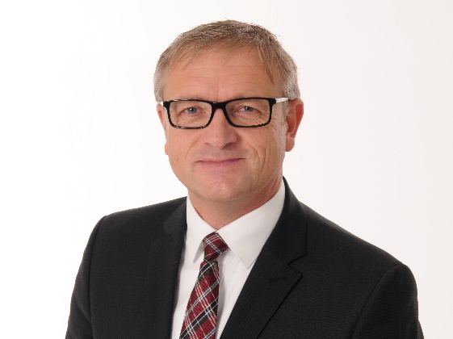  Abbildung 3: Dirk Marheineke, Vertriebsleiter DACH der Lucas-Nülle GmbH,  Bildquelle: Lucas-Nülle GmbH | Abbildung 4: Alexander Nickel, Leiter Fortbildungen und Messen der Nachwuchsstiftung Maschinenbau gGmbH  Bildquelle: Nachwuchsstiftung Maschinenbau gGmbH
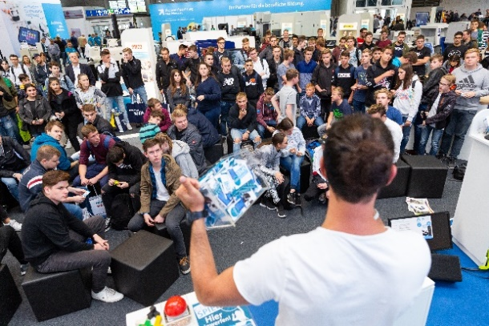
Abbildung 5: Schülerinnen und Schüler im Jahr 2019 auf der Sonderschau Jugend im Rahmen der EMO Hannover
Bildquelle: Nachwuchsstiftung Maschinenbau gGmbH

